多平台协同定位硬件仿真测试报告与联调方案
浙江大学
2026年10月25日 ｜ V1.3 ｜ 正式报告版
本报告汇总多平台协同定位系统已完成的硬件采集、在线超宽带测距（Ultra-Wideband，UWB）基线、相对变换估计（Relative Transformation Estimation，RTE）算法库、传感器可视化、带真值仿真和复现工具，分别给出实测数据统计、仿真结果、接口约定和联调资料。

版本变更记录
版本 | 日期 | 文件后缀说明 | 本次改动
V1.0 | 2026-10-23 | 阶段报告 | 形成首版阶段报告，整理硬件输入、UWB在线基线、静态实测、RTE试验、Gazebo复测记录、能力边界和联调路径。
V1.1 | 2026-10-23 | 分层联调版 | 补充接口约定、联调要求、RTE调用步骤、T01～T10测试项目、指标口径和资料清单，细化执行内容。
V1.2 | 2026-10-24 | 合册版 | 汇总项目判断与执行要求，增加版本记录、目录、历史归档、复现说明和完整材料包。
V1.3 | 2026-10-25 | 正式报告版 | 按持续编制要求重写正文表述，补充六组实测统计、十八组带真值仿真统计、大范围训练场仿真、坐标网页展示和图表证据，区分实测与仿真并统一术语。

目录
章节 | 内容
1 | 项目概况与当前判断
2 | 技术路线与系统关系
3 | 已完成工作与证据
4 | 已完成工作与后续试验安排
5 | 接口约定
6 | 数据、时间与标定说明
7 | 启动与复现
8 | 测试项目与结果判读
9 | 算法评估与结果说明
10 | 异常记录与排查方法
11 | 硬件在环实现方案
12 | 指标与计算方法
13 | 联调资料与问题记录
附录 | 证据文件、日志和复现脚本

1 项目概况与当前判断
本项目已形成三盒传感器采集、201盒在线相对位置输出、联合录包和离线复现工具链。当前运行基线使用超宽带测距（Ultra-Wideband，UWB）恢复三车相对三角形；惯性测量单元（Inertial Measurement Unit，IMU）数据和相对变换估计（Relative Transformation Estimation，RTE）算法库已形成独立试验入口。
现有消息接口、三盒数据、在线输出和离线回放程序可用于通信、显示和决策模块的接口联调。
能力层次 | 当前状态及证据 | 现在能开展什么
三盒硬件与数据 | 三盒UWB、车载IMU、Livox点云和201三路真实图像已完成采集与归档 | 真实输入、录包回放、通信承载和接口核对
在线相对位置 | 最新两批约9.24、9.42赫兹；位置有效帧1660/1660、1691/1692 | 相对队形显示、编号对应、有效位、断流提示联调
动态相对位姿 | 本地惯导、独立RTE库及三车节点已实现；18组带真值仿真完成首轮精度与错误分支评估 | 独立试验、初始化改进和动态真值验证
整体任务闭环 | 消息接口、仿真场景和硬件在环接入方案已经形成 | 开展接口联调和联合试验

现有消息接口、硬件采集、在线输出和回放程序可直接用于联调准备；实测统计和带真值仿真结果分别归档，便于后续运动试验继续使用。

2 技术路线与系统关系
面向卫星导航拒止条件下的空地多平台协同定位任务，通信交换状态信息，定位模块输出车辆相对位置和状态信息，决策、规划与控制模块据此完成任务计算。定位输出包含位置、参考系、时间和有效性字段。
UWB提供车间距离，IMU提供姿态和短时运动连续性，RTE利用运动中的里程计与测距序列对齐各车局部坐标系。本阶段已完成点云和图像采集；这些数据按特征提取、标定和甲方实车调试流程接入。
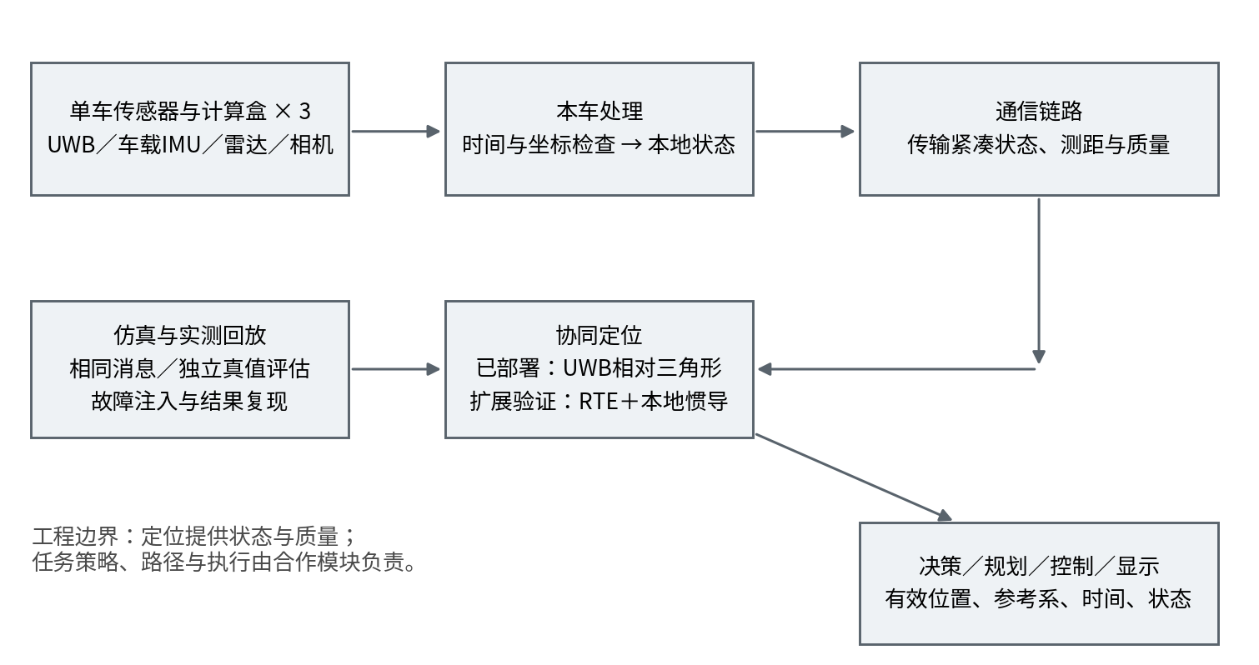
系统图1 协同定位系统组成和数据流。图中区分传感器输入、当前UWB基线、RTE试验通道和回放输出。
当前UWB基线以参考车为原点、以车1到车2的连线方向建立相对三角形，用于三车几何显示和消息接口联调。需要地图坐标时，系统通过参考车局部坐标到任务坐标的变换输出相应位置。

3 已完成工作与证据
最新两批同时记录了UWB输入和201盒实时位置输出。按消息头时间戳（Header）计算，在线频率分别为9.244、9.423赫兹；三车位置均有效的输出帧分别为1660/1660、1691/1692。该统计用于说明在线输出数量和位置有效帧数量。
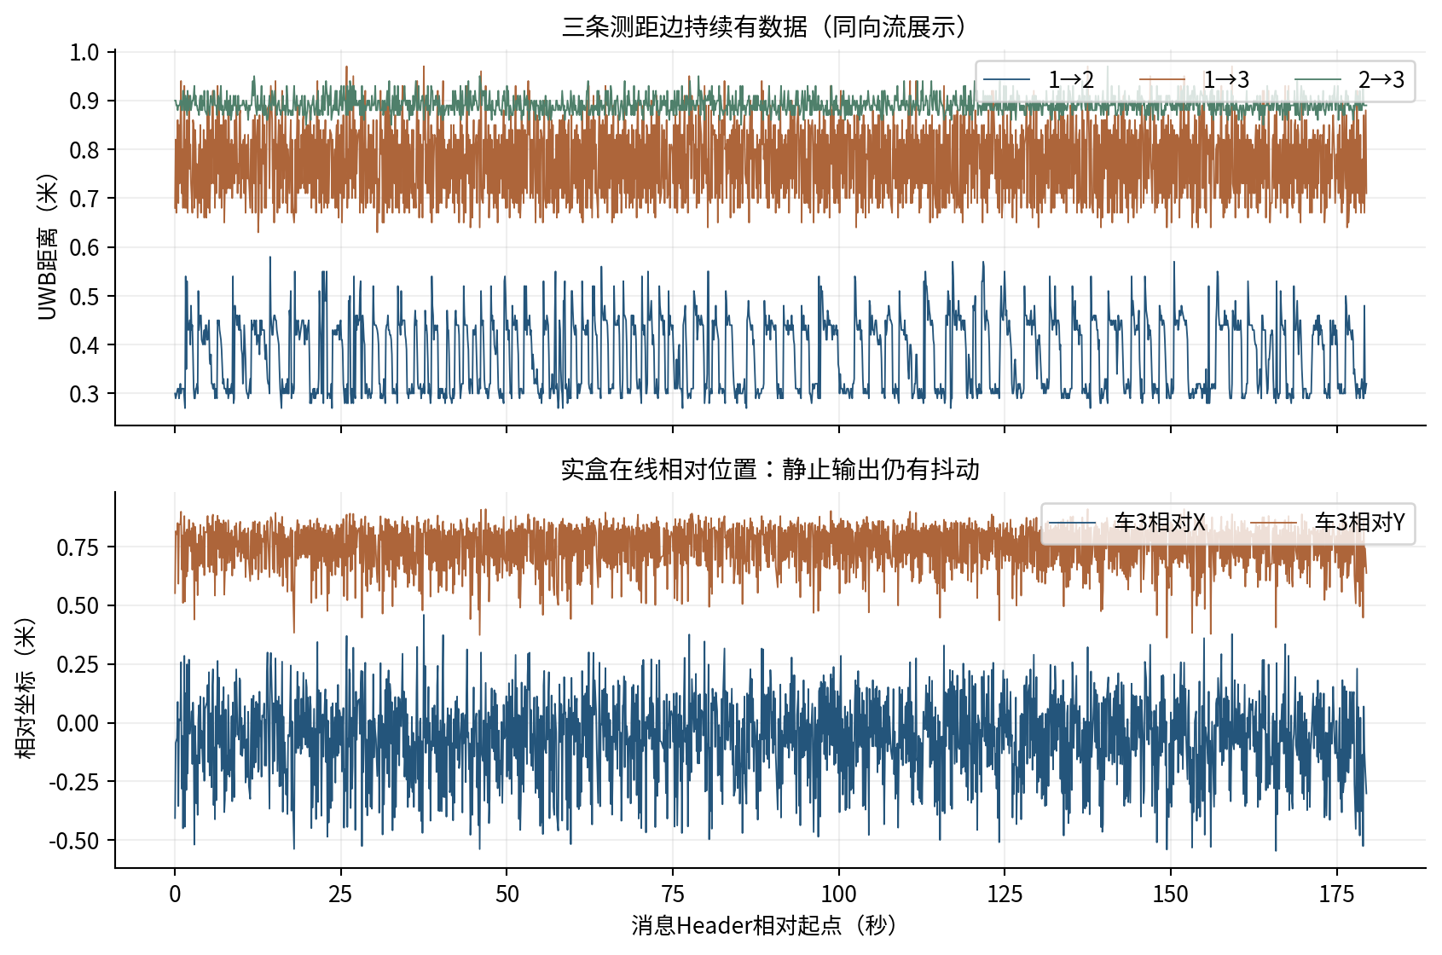
实测图1 真实硬件的测距输入与在线位置输出。横轴为消息头时间戳相对起点，纵轴为测距和相对位置。
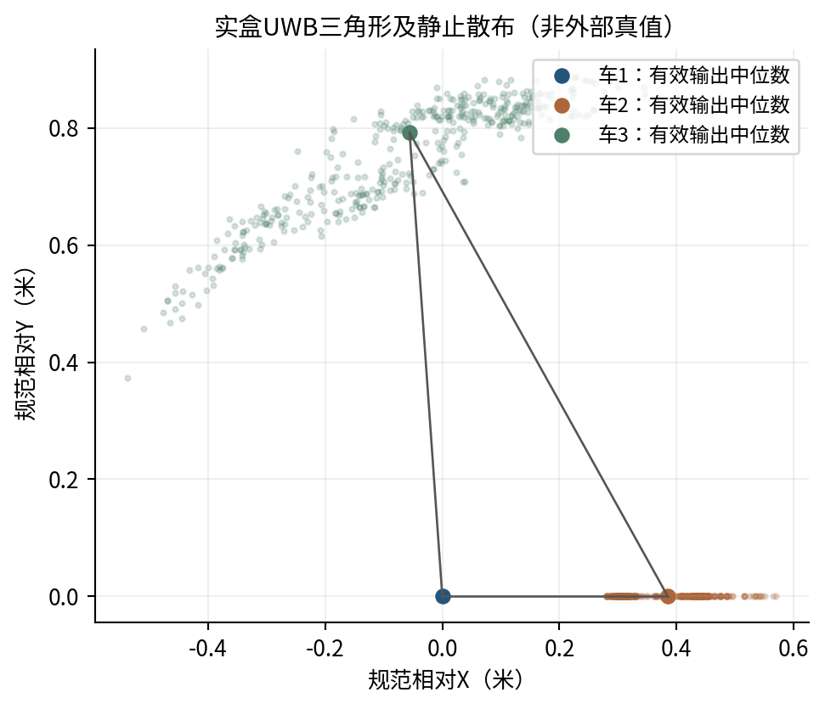
实测图2 三盒UWB相对三角形输出和静止散布。图中坐标为在线UWB基线输出，用于观察三车几何关系和输出稳定性。
已完成三盒Livox点云采集、分盒可视化和201三路图像采集，相关数据已形成统一的检查、分析和回放入口。点云用于观察各盒雷达视场和场景覆盖，图像用于后续特征提取、标定和实车调试。

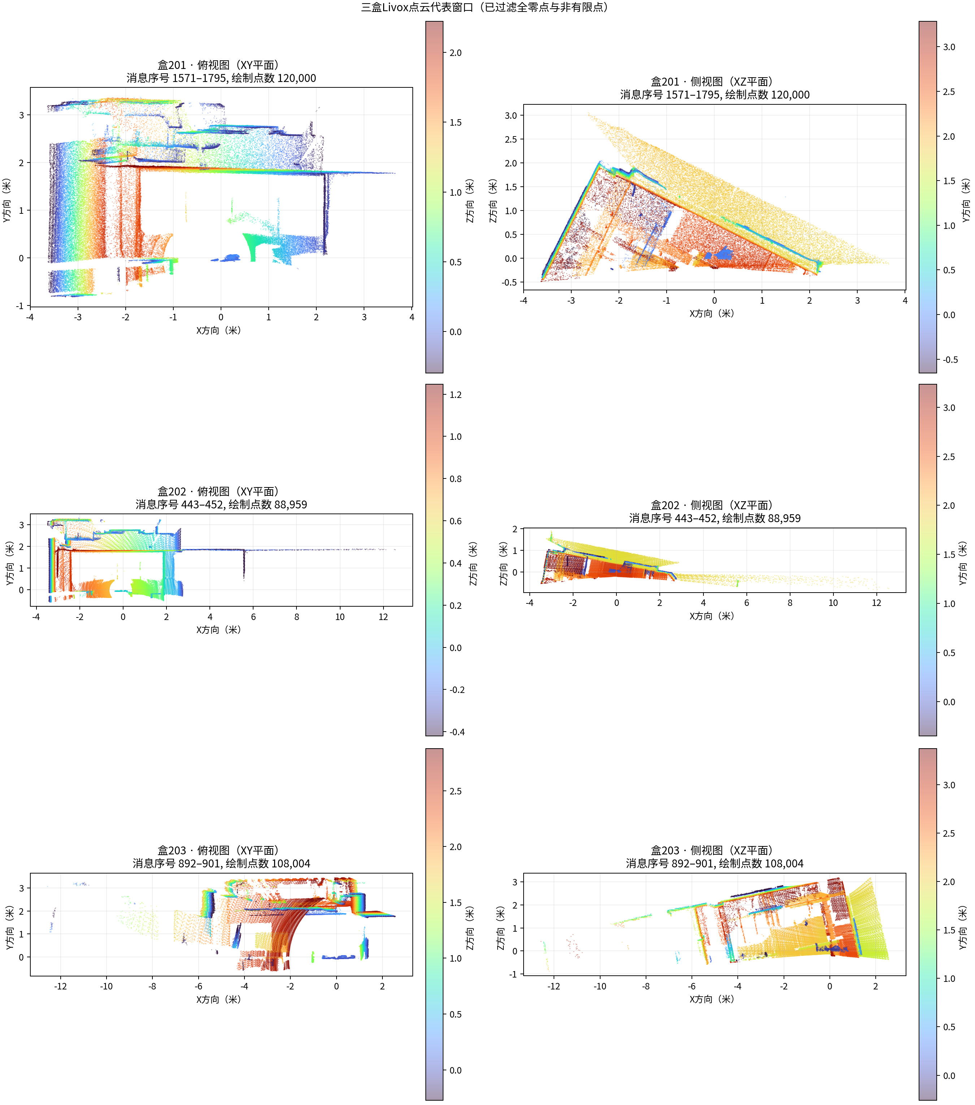
传感器图1 三盒Livox实测点云总览。
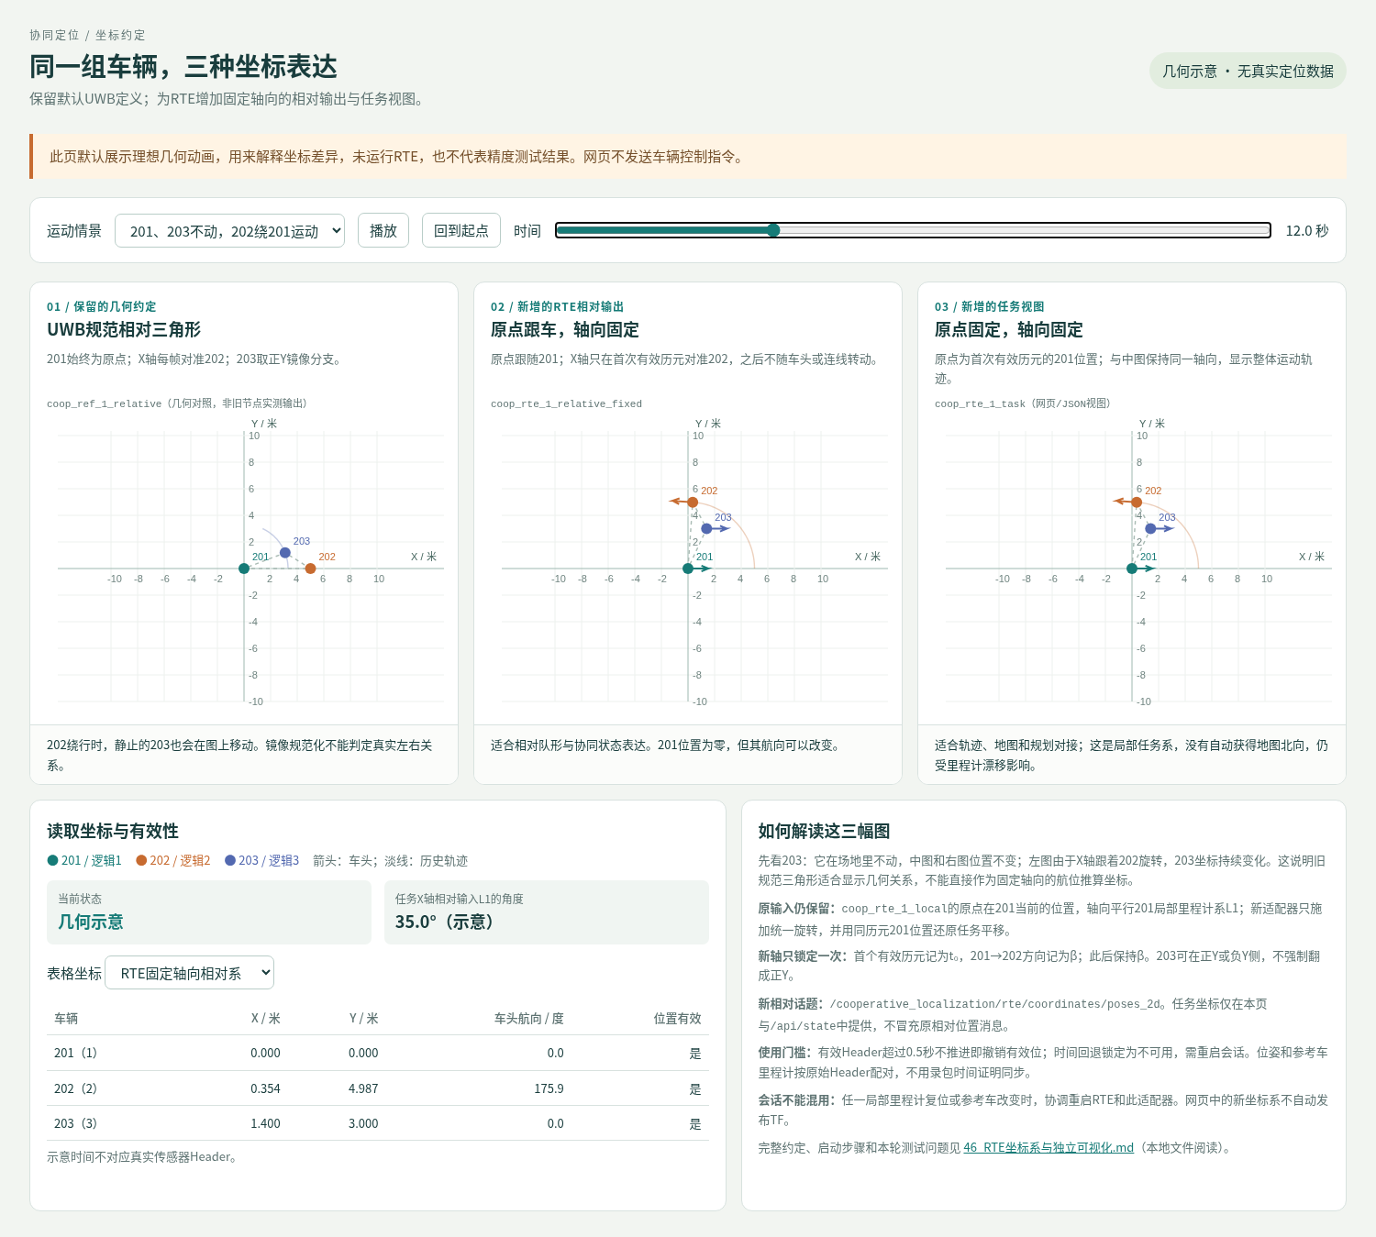
仿真展示图 RTE坐标网页展示。网页同时显示默认UWB几何坐标、RTE固定轴向相对坐标和任务视图，截图来自本地网页演示。
六组静止实测共处理3,229,145帧车载IMU和48,985帧UWB测距，具体帧数、共同消息头时间段和时间质量统计见表3-1。2026年10月17日场次已完成整段RTE输入回放，结果已形成时间接口和RTE接入的复现资料。

3.1 六组静止实测数据
下表汇总本轮用于消息头时间、UWB测距和惯性输入分析的六组静止实测。帧数均来自传感器消息本身，时间段按各流消息头时间戳的共同区间计算。
数据场次 | 车载IMU帧数 | UWB测距帧数 | 共同消息头时间段（秒） | IMU消息头回退次数 | IMU间隔超过100毫秒次数 | 数据用途
joint_time_20261016_125027 | 538,560 | 6,905 | 0.00 | 0 | 0 | 三盒时间基线统计
joint_time_20261016_134950 | 538,593 | 6,879 | 0.00 | 0 | 0 | 三盒时间基线统计
joint_time_20261016_150956 | 538,396 | 6,933 | 0.00 | 0 | 0 | 三盒时间基线统计
joint_time_20261017_151037 | 538,289 | 10,352 | 177.65 | 0 | 0 | 三盒静止回放与RTE输入统计
three_boxes_20260811_054640 | 539,229 | 9,681 | 167.86 | 9 | 6 | 三盒消息头时间质量统计
three_boxes_20260811_060745 | 536,078 | 8,235 | 107.92 | 43 | 20 | 三盒消息头时间质量统计

3.2 十八组带真值仿真试验
下表为开发机上的带真值仿真结果。仿真输入包含三车轨迹、测距噪声和里程计/IMU输入，输出与真值逐历元对齐，位置误差按车辆统计。
仿真输入 | 测距噪声 | 组数 | 位置均方根误差范围（米） | 运动后可用比例
含噪声IMU输入 | 10厘米 | 3 | 1.044～7.873 | 84.8%～86.3%
含噪声IMU输入 | 2厘米 | 3 | 0.887～7.031 | 88.4%～89.8%
理想IMU输入 | 无 | 1 | 6.970～6.970 | 92.7%～92.7%
理想里程计 | 10厘米 | 5 | 0.703～6.974 | 85.3%～86.1%
理想里程计 | 2厘米 | 5 | 0.097～6.985 | 89.5%～90.4%
理想里程计 | 无 | 1 | 0.000～0.000 | 92.9%～92.9%

其中，理想里程计、2厘米测距噪声的五个随机种子如下：
随机种子 | 位置均方根误差（米） | 运动后可用比例
0 | 0.126 | 89.5%
1 | 0.097 | 90.4%
2 | 0.210 | 89.5%
3 | 0.113 | 90.4%
4 | 6.985 | 89.5%

3.3 大范围训练场带真值仿真
扩展场景采用60秒仿真时长，前10秒用于静止标定，随后三车在约72×106米训练场范围内运动，最大真值车间距约106.3米；35～37秒设置测距中断，用于观察状态变化和恢复过程。12组试验按输入方式与测距噪声分组，结果如下。
仿真输入 | 测距噪声 | 组数 | 场景包络X×Y（米） | 最大真值车间距（米） | 位置均方根误差范围（米） | 运动后可用比例
含噪声IMU输入 | 2厘米 | 3 | 72.3×106.2 | 106.3 | 8.780～110.606 | 0.8%～5.0%
含噪声IMU输入 | 10厘米 | 3 | 72.3×106.2 | 106.3 | 无有效输出 | 0.0%～0.0%
理想里程计 | 2厘米 | 3 | 72.3×106.2 | 106.3 | 0.143～76.674 | 35.5%～96.4%
理想里程计 | 10厘米 | 3 | 72.3×106.2 | 106.3 | 0.564～78.266 | 35.0%～95.0%

图11给出三车场景轨迹，图12给出真值测距和运动幅度，图13给出位置误差、状态码和测距拟合残差。扩展仿真数据、逐历元输出和脚本保存在data/rte_expanded_20261025/。
十八组带真值仿真用于评估RTE，输入条件和分组统计见表3-2。理想里程计、2厘米测距噪声的五个随机种子中，随机种子0～随机种子3的位置均方根误差为0.097～0.210米，随机种子4为6.985米；随机种子4的车2、车3位置均方根误差分别为5.070米和8.478米，航向均方根误差分别为30.58度和70.68度。该结果用于检验RTE的初始化分支识别和错误解判读，属于仿真结果。
Gazebo本轮完成了三车场景加载、仿真启动和测试程序执行，场景布置见下图。测试程序同时记录场景、传感器和定位输出，便于后续按场景→IMU→UWB→定位输出的顺序回放。端到端测试结果及日志见第9章。
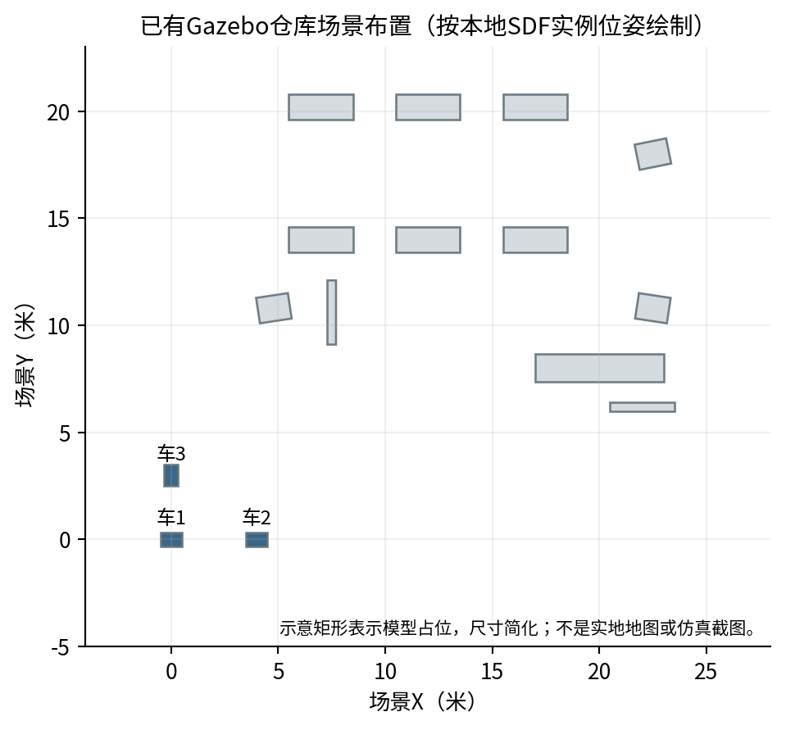
仿真图1 三车Gazebo场景布置。图中车辆和障碍物位置按本地SDF场景文件绘制。
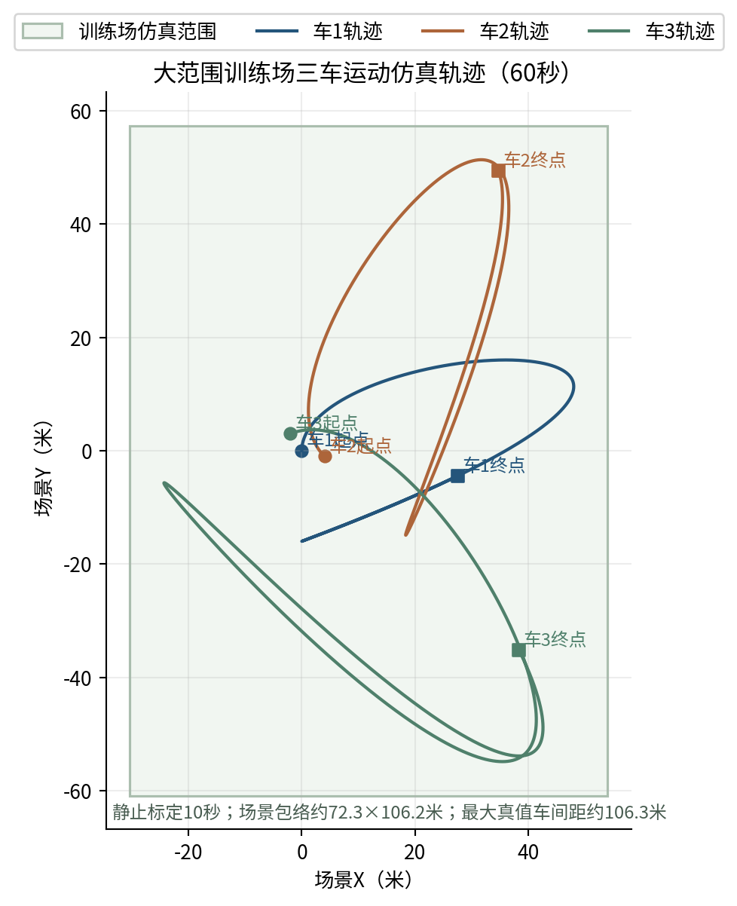
仿真图2 大范围训练场三车运动轨迹。仿真时长60秒，场景包络约72×106米。
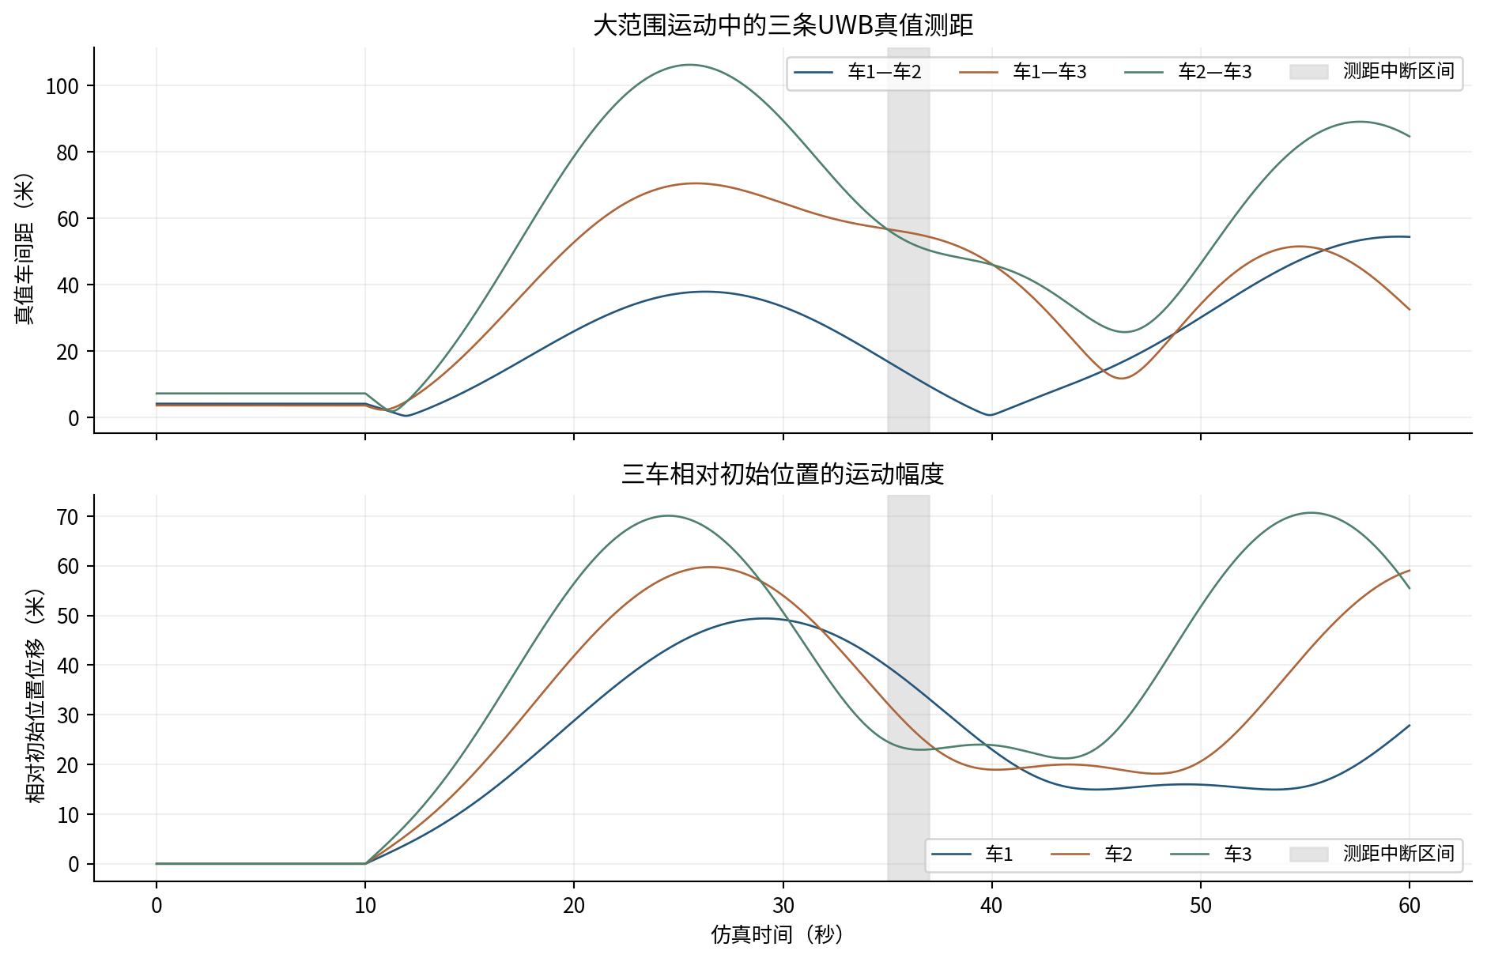
仿真图3 大范围运动中的真值测距和三车运动幅度。灰色区间为35～37秒测距中断。

4 已完成工作与后续试验安排
本阶段已经形成三盒传感器数据、在线UWB相对位置输出、独立RTE算法库、消息回放工具、实测统计程序和Gazebo场景。相关结果可直接用于接口对接、数据复核和后续运动试验。
已完成项目 | 已形成结果 | 主要证据
三盒传感器采集 | UWB、车载IMU、Livox点云和201三路图像完成采集与归档 | 六组实测统计表、点云可视化、三路图像实拍
在线相对位置 | 201盒输出三车相对三角形，最新两批输出频率为9.244和9.423赫兹 | 在线输入输出图、三车相对三角形图
相对变换估计 | 独立库、三车节点、C接口和ROS 2示例完成构建与调用 | 18组带真值仿真结果、RTE回归日志
数据分析 | 消息头时间戳、IMU、UWB和Livox数据均有分项统计入口 | 原始输入校验清单、评估结果汇总和分析脚本
坐标展示 | 已完成默认UWB几何坐标、RTE固定轴向相对坐标和任务视图的网页展示 | figures/10_RTE坐标网页展示.png；docs/visualization/rte_coordinates.html
物理仿真 | 三车Gazebo场景、传感器链路和端到端测试程序已建立 | Gazebo场景图、启动日志、回归日志
大范围仿真 | 完成60秒、约72×106米训练场三车运动、测距中断恢复和逐历元误差统计 | 表3-3、仿真图2～4、data/rte_expanded_20261025、docs/visualization/rte_coordinates.html

后续试验按照已有数据和软件入口展开：在甲方实车条件下完成视觉与点云特征提取、标定和算法接入；使用带真值的运动数据验证初始化、位置和航向；使用三盒计算盒和自组网回放硬件在环链路。

5 接口约定

5.1 现有话题、类型与QoS
路径/对象 | 话题及类型 | 当前源码的QoS与频率
默认UWB位置输出 | /cooperative_localization/poses_2d；cooperative_localization_msgs/msg/CooperativePose2DArray | Reliable、Volatile、KeepLast(1)；配置约10赫兹，实际受三边数据影响
RTE试验位置输出 | /cooperative_localization/rte/poses_2d；同上 | Reliable、Volatile、KeepLast(10)；配置20赫兹，输出内容按实际状态历元记录
RTE试验状态 | /cooperative_localization/rte/status；std_msgs/msg/String，data为JSON | Reliable、Volatile、KeepLast(10)；用于发布算法状态和诊断信息
RTE跨盒本地状态 | /cooperative_localization/rte/node_state；cooperative_localization_msgs/msg/NodeState | 本地节点发布Best Effort、Volatile、KeepLast(5)；launch配置50赫兹
UWB输入 | /uwb/range；cooperative_interfaces/msg/UwbRange | 定位侧以Best Effort订阅；实际发布QoS须现场查询
车载IMU输入 | 每盒/imu/raw；sensor_msgs/msg/Imu | 本地惯导使用SensorDataQoS；原始数据留在本盒

仿真RTE示例使用/rte_demo/poses_2d和/rte_demo/status，实盒试验使用独立话题。共享DDS域当前为0；车载IMU以ROS_LOCALHOST_ONLY=1留在本盒，局部状态通过桥接进入共享DDS。ROS_LOCALHOST_ONLY用于本机消息范围，ROS_DOMAIN_ID用于DDS域划分。

5.2 对外位置消息字段
字段 | 含义与使用规则
header.stamp | 消息头中的结果时间，实盒沿用传感器测量时间域；用于状态历元配对
header.frame_id | 用于明确坐标语义；算法模式切换时按对应约定读取
reference_node_id | 相对位置所采用的参考车；当前逻辑编号1，对应物理盒201
vehicles[].node_id | 按编号匹配车辆；三车基线编号为1、2、3
x_m、y_m | 同一状态历元的本车相对参考车坐标，单位米；地图位置通过参考车坐标变换获得
yaw_rad | 车体前向在该算法导航轴下的航向，单位弧度；车间连线方位角由UWB几何单独表达
position_valid | 位置可用标志；显示和下游计算按该字段读取状态
yaw_valid | 航向可用标志；显示和下游计算按该字段读取航向状态

当前Pose2D消息包含相对位置、航向和有效性字段；速度、完整协方差、会话号和统一健康状态字段属于后续消息扩展内容。RTE原生快照中的相对速度保留在库接口中。

5.3 坐标系约定
项目 | 默认UWB基线 | RTE试验路径
典型输出frame_id | coop_ref_1_relative | coop_rte_1_local
原点 | 当前参考车同历元位置 | 当前参考车同历元位置
坐标轴 | 车1→车2当前连线为正X，车3按正Y镜像分支表达三角形 | 平行参考车局部里程计系L1，用于RTE相对运动计算
航向 | yaw_valid恒为false | 来自相对变换与本地姿态，需同时通过精度与有效性验收
当前用途 | 接口、显示和相对几何联调 | RTE独立试验、坐标展示和带真值仿真评估

规划或控制使用地图坐标时，系统提供参考车地图位置以及相对轴到地图轴的变换。UWB规范X轴沿车1到车2连线建立，参考车车头航向作为独立姿态字段保存。
RTE复用NodeState的position_enu_m、velocity_enu_mps等字段名，在本路径中表示各车自己的重力对齐局部里程计系。frame_id使用rte_odom_1、rte_odom_2、rte_odom_3。任一车重置局部原点、初值或里程计会话后，重新建立本次RTE会话。

5.4 状态与时效说明
UWB基线使用位置有效位和接收端本地超时检测表达当前状态；跨模块统一健康消息作为消息扩展项单独记录。
RTE状态JSON的关键字段包括status、code、initialized、timestamp_ns、initialized_at_ns、corrections、active_edges、sample_counts、rms_m、condition、translation_std_m和yaw_std_rad。initialized记录初始化状态，status、位姿有效位和消息头时间共同用于读取当前结果。
接收方分别保存最后收到消息的本地单调时刻，以及最后收到有效且消息头时间推进的位置时刻。首轮GCS按1秒无有效更新显示不可用、1秒无消息显示断流；控制模块按自身控制周期读取状态更新时间。
时延统计使用已验证的同一时间域；本地单调时钟用于经过时间和断流判定，传感器消息头时间用于测量配对，录包接收时间单独保存。

5.5 非ROS程序接入
非ROS 2程序通过消息桥接入，或在同架构C/C++程序中调用原生库。默认库为zju_coop，独立RTE库为zju_coop_rte；公开头分别见include/zju_coop/c_api.h与include/zju_coop/three_vehicle_rte_api.h。
三车RTE调用顺序为config_init_rte/create_rte→push_node_state_rte与push_range_rte→step_rte→get_pose2d_v2_rte→destroy_rte，各函数使用zju_coop_three_前缀。结构体先调用对应init函数，错误码与快照状态分开读取；READY表示状态机已经进入可用阶段，精度评价按第9章统计。跨网络传输使用序列化消息，容量、stride、缓冲区所有权和ABI版本按头文件约定。
若选择UDP等桥接方式，应另行冻结字节序、单位、编号、时间域、有效位、参考系、会话和版本，并对接收端做T01～T03。仓库内既有临时协议可作参考，不默认为各相关模块已经同意的正式接口。

6 数据、时间与标定说明
检查对象 | 记录内容 | 数据处理方式
身份和版本 | 盒201/202/203对应逻辑1/2/3；硬件ID、驱动和消息版本 | 按逻辑编号建立数据索引
消息头时间戳 | 逐盒IMU、逐有向UWB流检查零值、重复、回退和间断；Livox点云与内置IMU分开 | 按原始顺序保留异常并单独统计
时间源 | 各传感器时间源、PPS/PTP状态、动态共同事件或独立授时证据 | 以共同事件和时间区间统计结果说明同步关系
轴系与单位 | 车载IMU FRD→FLU；角速度rad/s、比力m/s²；安装旋转 | 原始值、转换参数和单位同时归档
外参 | 各车IMU/UWB天线/雷达/相机安装位姿及测量方法 | 标定参数与测量记录一并归档
真值 | 静态卷尺/全站仪数据或动态RTK/动捕等；真值自身的状态、误差、时间与杆臂 | 真值文件、时间映射和杆臂记录一并归档

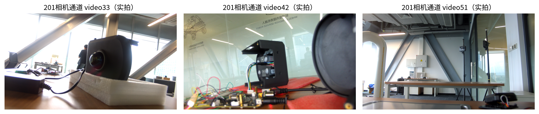
传感器图2 201三路真实采集图像。图像已完成采集归档，用于后续视觉特征提取、标定和实车调试。
三盒点云全图见本报告传感器图1。各盒雷达坐标分别保存，点云分析用于视场、覆盖范围和特征提取准备。现场执行顺序按21文档：登录与SSH代理→各盒UWB/IMU→授时稳定→三盒各自恢复PTP→分别检查/livox/lidar与/livox/imu→录包。雷达驱动自启动。

7 启动与复现

7.1 单机UWB输入回放
以下命令在已有依赖的Ubuntu开发电脑执行。每个新终端进入工程根目录并加载相同环境；同一话题保持单一位置算法实例。
终端1，启动现有基线：
source /opt/ros/humble/setup.bash
source install/ros2-uwb-online/setup.bash
export ROS_DOMAIN_ID=0 ROS_LOCALHOST_ONLY=1
export RMW_IMPLEMENTATION=rmw_fastrtps_cpp
ros2 launch zju_coop_bringup uwb_only.launch.py
终端2，加载上述相同环境后，仅回放UWB输入：
ros2 bag play data/zju_online_v1_20260808_151205 \
--topics /uwb/range
该包同时含输入和历史位置输出，回放命令使用--topics过滤，仅将UWB输入送入当前算法。重播同一包前重新建立算法会话，并登记场次路径和哈希。
终端3，加载相同环境后核对消息与QoS，并启动相关模块接收程序：
ros2 topic info --verbose /cooperative_localization/poses_2d
timeout 10s ros2 topic echo --once \
/cooperative_localization/poses_2d
可选监视界面执行python3 tools/relative_gcs.py，在本机浏览器打开http://127.0.0.1:8765，用于观察接口消息和显示状态；--demo用于界面回放。
实盒在线时按21及41文档选择已部署版本，在201加载/home/firefly/zju_coop_ws/install/ros2-box/setup.bash或本轮明确验收的安装目录；共享ROS_DOMAIN_ID=0、ROS_LOCALHOST_ONLY=0。已运行算法保持单实例，盒端使用AArch64库，开发电脑使用x86库。

7.2 RTE独立试验构建与启动
开发电脑已有独立安装可先检查，不必每次重编译：
source /opt/ros/humble/setup.bash
source install/ros2-rte-three/setup.bash
ros2 pkg executables zju_coop_ros2
ros2 launch zju_coop_bringup rte_vehicle.launch.py --show-args
应包含zju_three_vehicle_rte_node。默认安装不一定有RTE；新环境按配套45号文档构建。下面给出独立SDK入口，目录不覆盖默认SDK：
cmake -S . -B build-rte -DCMAKE_BUILD_TYPE=Release \
-DBUILD_TESTING=ON -DZJU_COOP_BUILD_RTE=ON
cmake --build build-rte -j2
ctest --test-dir build-rte --output-on-failure -R rte
cmake --install build-rte --prefix install-rte-three
ROS适配包的独立构建，在已加载cooperative_interfaces与cooperative_localization_msgs的开发环境执行：
source /opt/ros/humble/setup.bash
source install/ros2-uwb-online/setup.bash
colcon --log-base log/ros2-rte-three build \
--base-paths ros2/zju_coop_ros2 ros2/zju_coop_bringup \
--packages-select zju_coop_ros2 zju_coop_bringup \
--build-base build/ros2-rte-three \
--install-base install/ros2-rte-three \
--cmake-args -DZJU_COOP_SDK_ROOT="$PWD/install-rte-three" \
-DZJU_COOP_ROS2_BUILD_RTE=ON -DBUILD_TESTING=ON
以上开发机命令依赖已有消息underlay。盒端部署时在本机编译，使用盒上imu_ws中的正式cooperative_interfaces，同时构建或加载相同版本的cooperative_localization_msgs，并核对库架构和实际安装路径。
开发机无硬件ROS示例：
source install/ros2-rte-three/setup.bash
ros2 launch zju_coop_bringup rte_three_vehicle_demo.launch.py
另开同环境终端观察/rte_demo/status与/rte_demo/poses_2d。该示例用于消息与功能联调，18组带真值仿真精度结果按第9章读取。
具备原生RTE安装、正确时间与标定后，在各盒自己的终端加载本机RTE环境，再分别使用以下启动参数。三盒UWB、IMU驱动事先正常运行；原始IMU仍留在各盒：
# 201：本地惯导和RTE融合，仅此盒run_fusion=true
ros2 launch zju_coop_bringup rte_vehicle.launch.py \
node_id:=1 run_fusion:=true use_localhost_imu_bridge:=true
# 202：本地惯导与状态桥
ros2 launch zju_coop_bringup rte_vehicle.launch.py \
node_id:=2 use_localhost_imu_bridge:=true
# 203：本地惯导与状态桥
ros2 launch zju_coop_bringup rte_vehicle.launch.py \
node_id:=3 use_localhost_imu_bridge:=true
这条路径使用独立话题和本机45130回环桥端口。启动阶段先检查端口和节点，再完成静止标定；动态场次用于评价相对航向初始化。当前路径作为独立试验通道运行。

8 测试项目与结果判读
本章列出已经形成的测试项目、输入方式和结果资料。测试编号与脚本、日志和复现记录一一对应。
测试项目 | 已完成内容 | 证据文件或结果
T01 消息接入 | 完成UWB基线回放、车辆编号、坐标方向、有效位和消息字段核对 | 在线输出图、消息示例和第5章接口约定
T02 输入状态 | 形成无效位置、无效航向、缺车、未知编号和参考系变化的隔离测试命令 | 第8章测试命令、隔离域193
T03 历元更新 | 形成重复消息头、停止回放和恢复新历元的显示判读方法 | 回放命令、状态字段说明
T04 时间与数据完整性 | 完成六组静止实测的IMU、UWB消息头时间和帧数统计 | 表3-1、原始输入校验清单.json
T06 RTE带真值仿真 | 完成18组固定输入的逐车位置、航向、可用率和运行时间统计 | 表3-2、RTE仿真精度汇总.csv、评估结果汇总.json
T07 大范围运动仿真 | 完成60秒、约72×106米三车训练场轨迹、测距中断恢复和逐历元误差统计 | 表3-3、仿真图2～4、data/rte_expanded_20261025/summary.json
T08 Gazebo场景运行 | 完成三车场景、传感器链路、测试程序和运行日志采集 | Gazebo场景图、启动日志和回归日志

T02可用ROS命令在独立域193、独立/integration_test/poses_2d话题发送固定测试帧。接收端切到该测试域和话题；以下输入帧将有效位设为false，位置数值作为消费逻辑的诊断样例：
export ROS_DOMAIN_ID=193 ROS_LOCALHOST_ONLY=1
ros2 topic pub --once /integration_test/poses_2d \
cooperative_localization_msgs/msg/CooperativePose2DArray \
'{header: {stamp: {sec: 10}, frame_id: coop_ref_1_relative},
reference_node_id: 1,
vehicles: [
{node_id: 1, x_m: 0.0, y_m: 0.0,
position_valid: false, yaw_valid: false},
{node_id: 2, x_m: 1.0, y_m: 0.0,
position_valid: false, yaw_valid: false},
{node_id: 3, x_m: 0.0, y_m: 1.0,
position_valid: false, yaw_valid: false}]}'
测试持续收到旧历元时，将--once替换为--rate 10，并把位置有效位设为true，消息头时间保持不变。接收端按消息头时间判断状态是否推进；结束用Ctrl+C，恢复正常基线时重新启动相应环境和会话并核对域0。

9 算法评估与结果说明
本节给出开发电脑上的RTE结果复现命令和证据阅读方法。已有结果可直接查看配套《RTE精度验证报告》，重新运行时再执行完整数据回放。
source /opt/ros/humble/setup.bash
source install/ros2-uwb-online/setup.bash
python3 -u tools/evaluate_rte.py --simulation-only
大范围训练场仿真和图表复现：
PYTHONPATH=tools python3 tools/evaluate_rte_expanded.py --seeds 3
PYTHONPATH=tools python3 tools/plot_expanded_simulation.py
仅重做历史实测审查/回放使用--real-only。若提示不存在build_rte_verify/evaluate_rte，按配套RTE报告中的C++编译命令准备评估入口；首次构建应启用ZJU_COOP_BUILD_RTE和BUILD_TESTING。完整原始IMU逐样本回放会持续一段时间，最终统计以命令结束后的汇总文件为准。
评价内容 | 打开文件/图表 | 结果读取方法
位置和航向结果 | RTE仿真精度汇总.csv及summary.json | 按仿真条件、随机种子和车辆读取均方根误差、95%误差及最大误差
状态可用比例 | summary.json与逐帧*_output.csv | 读取ready_fraction_after_motion、status和首个有效时间
位置误差与测距残差 | figures/08_位置误差与测距残差对照.png | 上图是真值位置误差，下图是测距拟合残差；上下图分别读取
实测消息头时间 | summary.json中real[].streams及表3-1 | 按场次读取IMU/UWB帧数、共同时间段、回退和间隔统计
静止回放状态 | figures/09_静止实测惯导漂移与RTE状态.png | 读取各车本地水平位移、状态码和消息头时间轴
功能回归记录 | rte_regression.log | 读取回归项目名称、返回码和运行时间
Gazebo运行记录 | gazebo_regression.log与gazebo_run_diagnostic.log | 读取场景启动、三车位姿计数、话题集合和测试程序时序

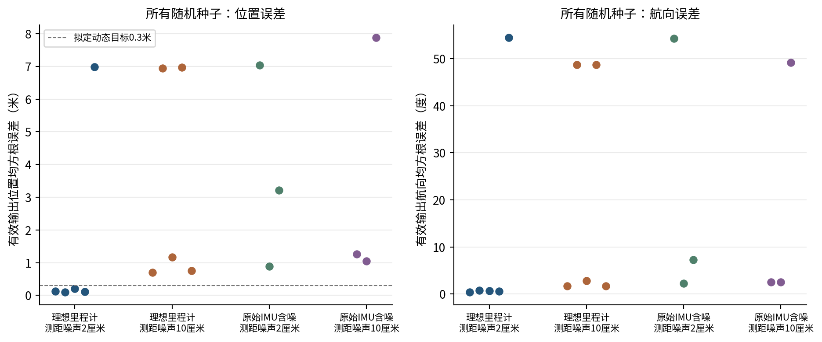
仿真图2 全部固定随机种子的误差分布。每个点对应一组带真值仿真输入。
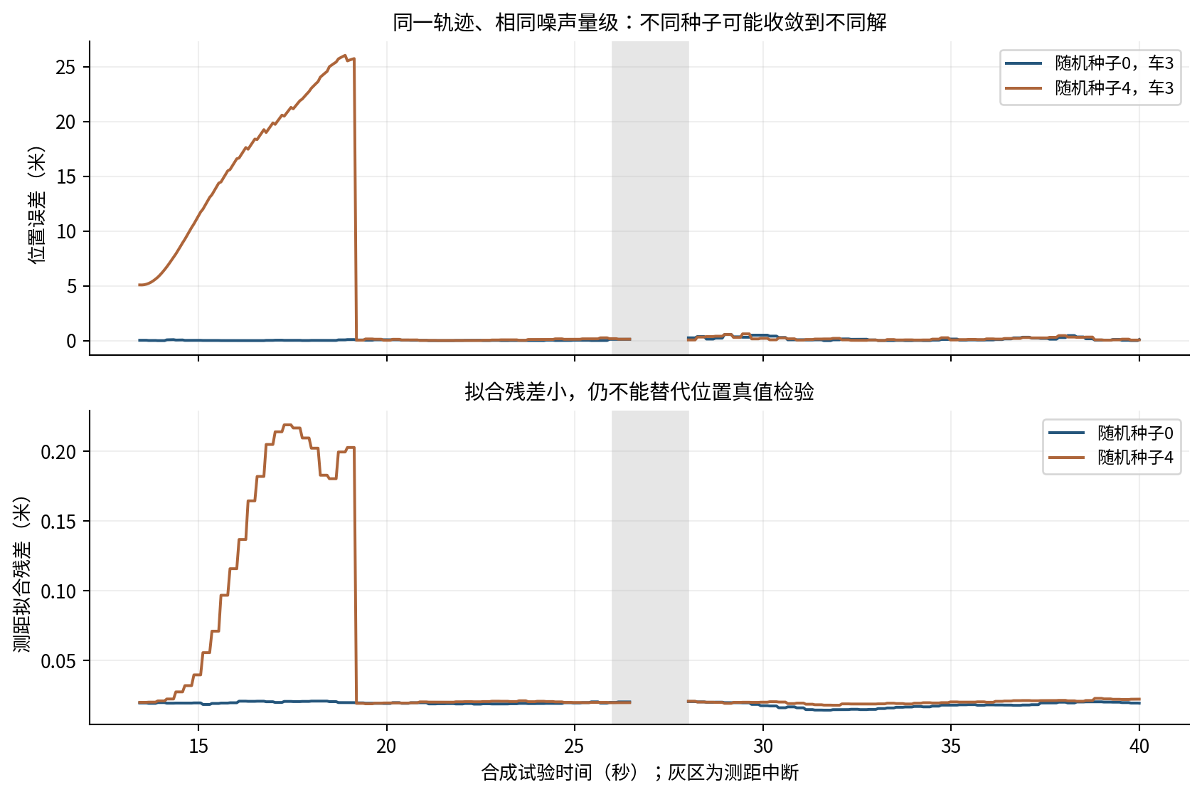
仿真图3 位置误差与测距拟合残差。上图按真值计算位置误差，下图为测距拟合残差。
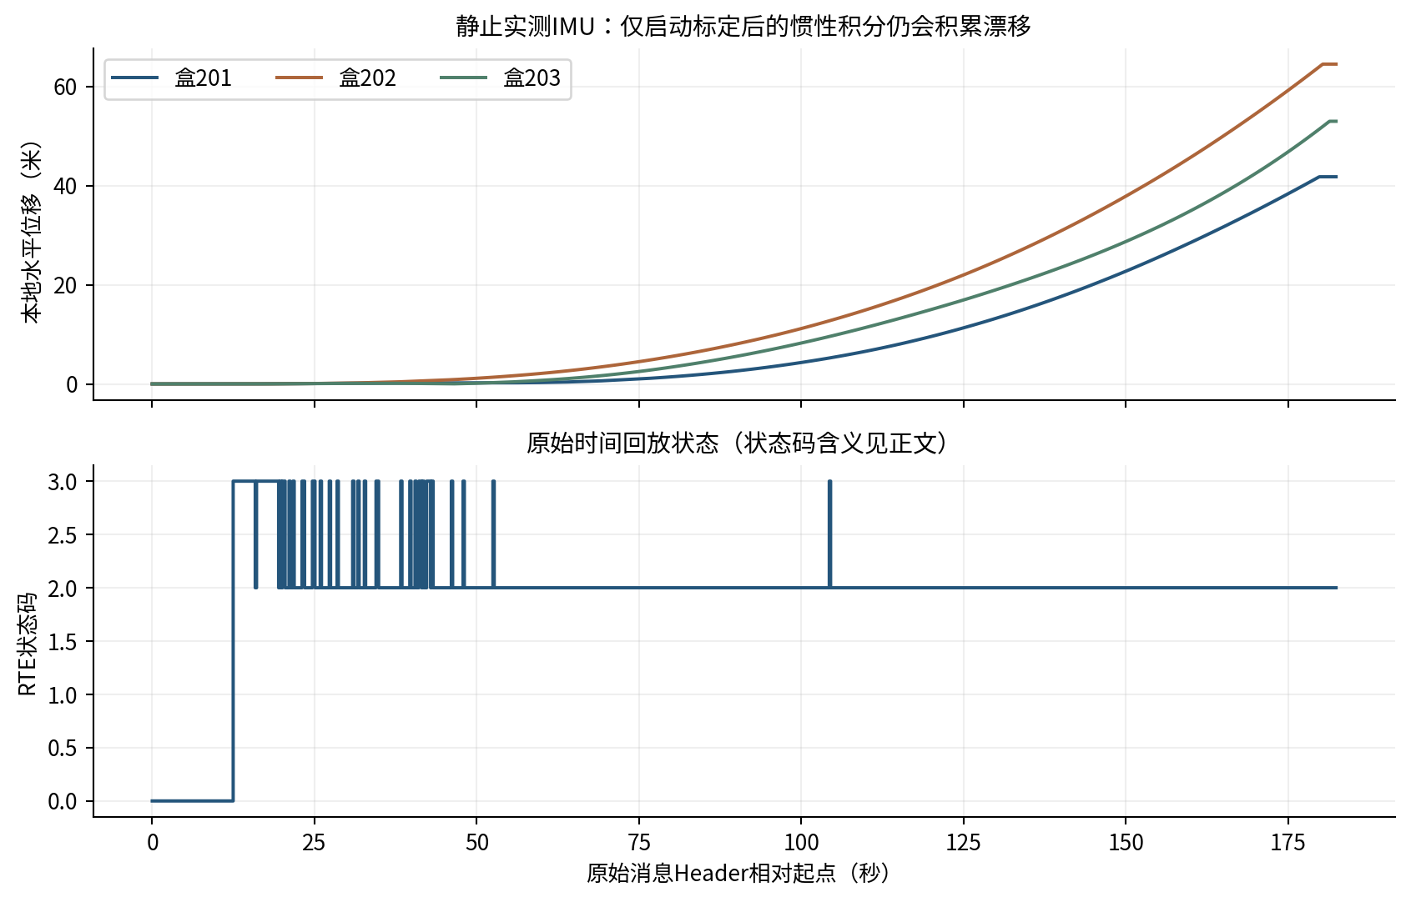
实测图3 静止实测惯导漂移与相对变换估计状态。图中使用原始消息头时间戳回放六组实测中的代表性场次。
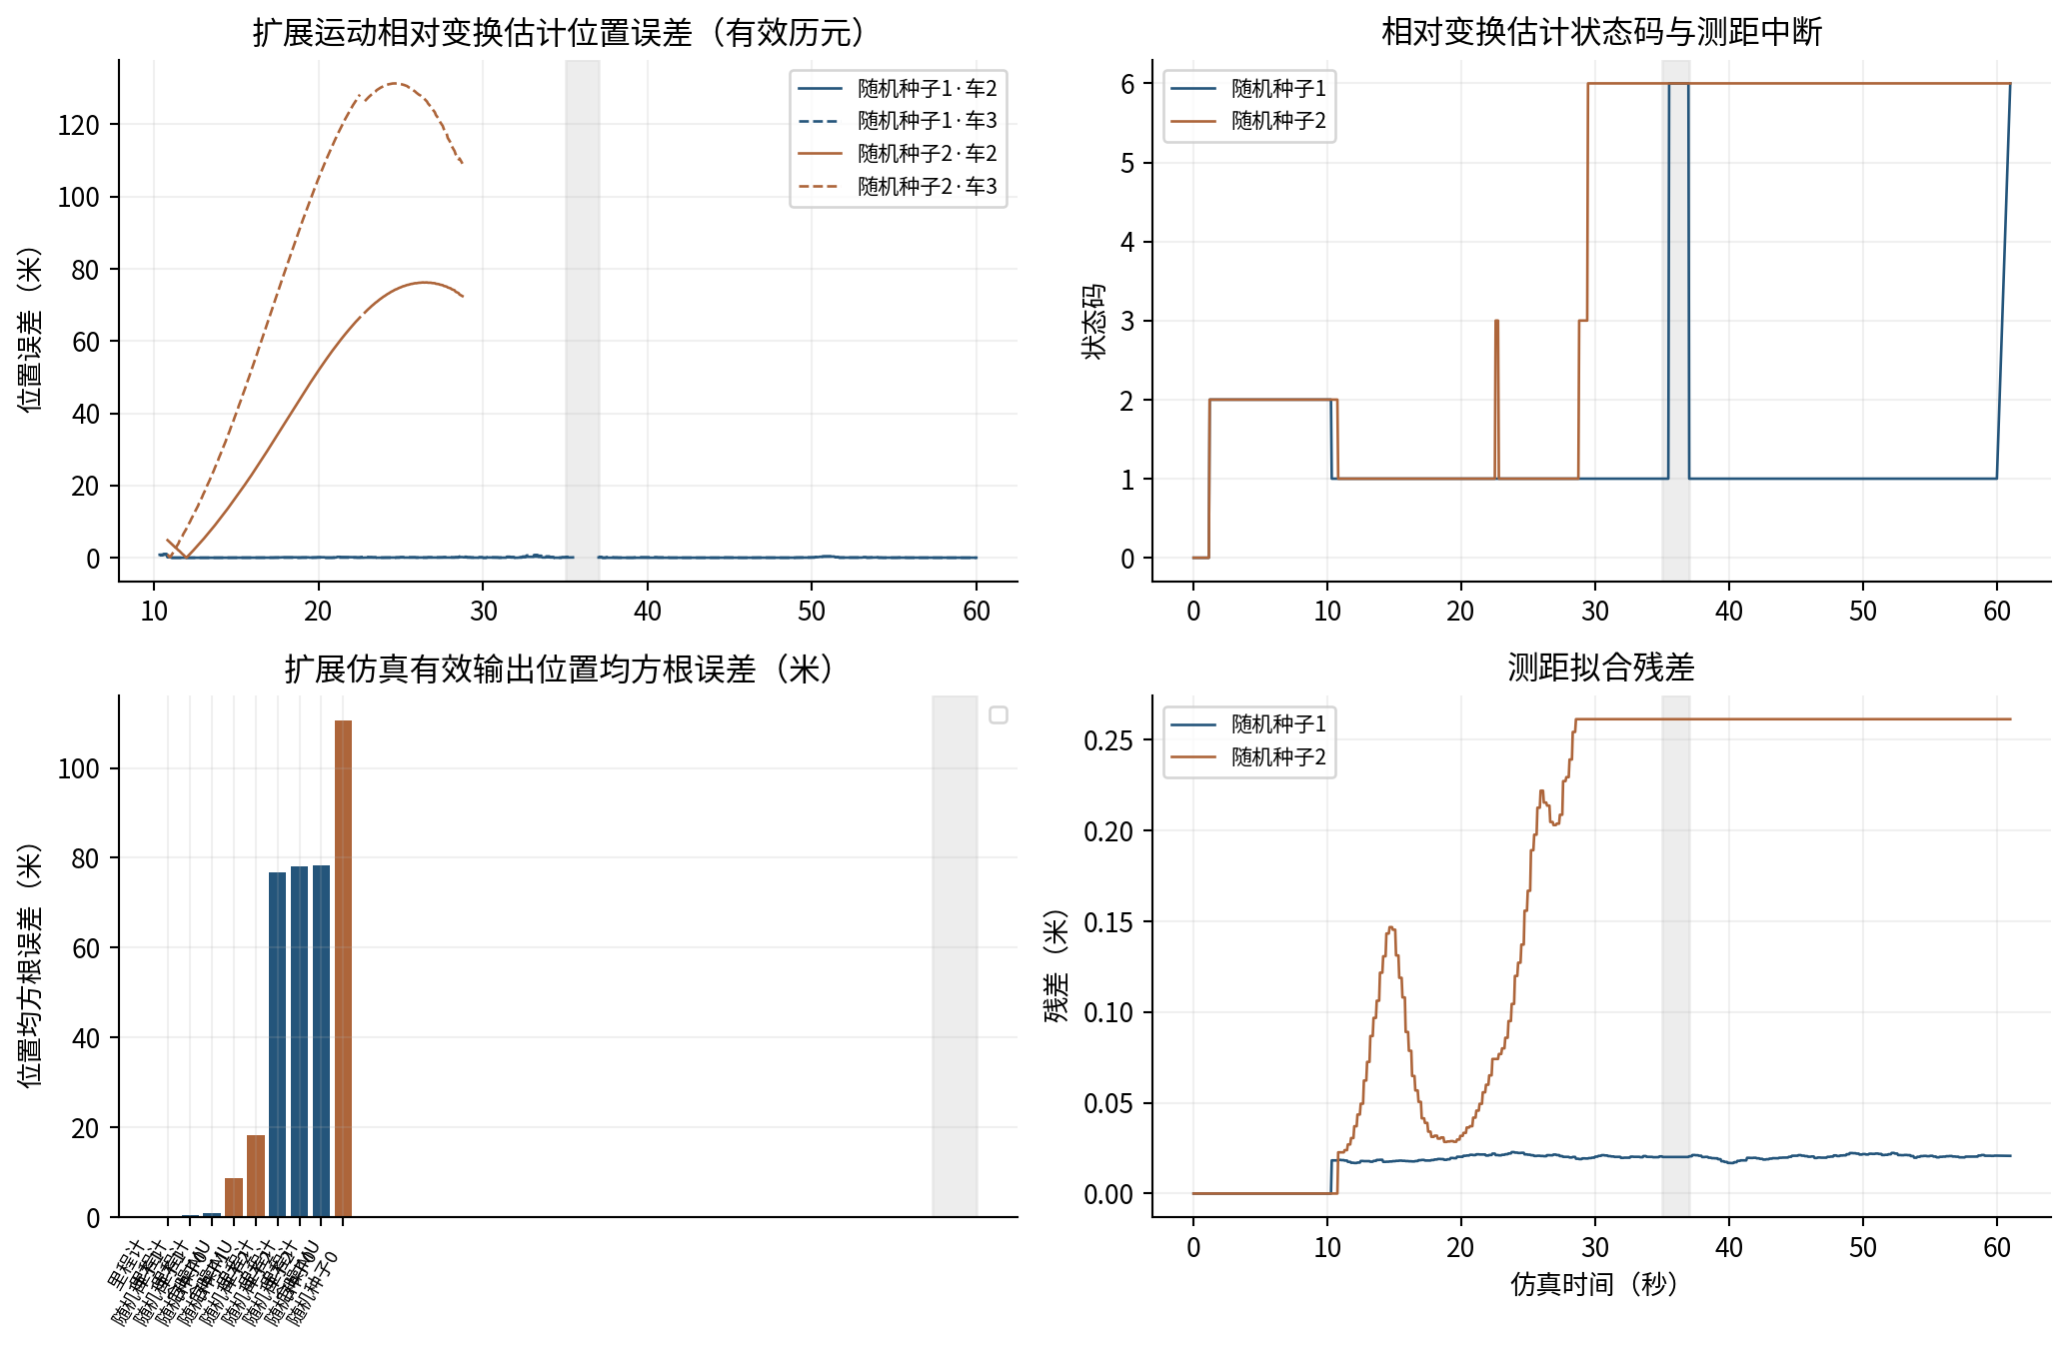
仿真图4 扩展仿真位置误差、状态码和测距拟合残差。
在线UWB实测输出按实测章节报告测距、位置和有效帧统计；带真值仿真按第9章报告RTE位置与航向误差。离线SDK评估将接收时刻设置为测量消息头时间，用于复现算法计算过程。

10 异常记录与排查方法
现象 | 首先核对 | 执行处置与需要保留的证据
话题消息状态 | QoS、域、localhost范围、实际发布者、消息定义 | 记录topic info --verbose、进程环境和日志，保持驱动单实例
UWB基线输出状态 | 三条无向边、消息头历元、三角形几何、安装版本及归并参数 | 查原始UWB与节点日志，并保留输入边和归并参数
RTE初始化状态 | 各车状态、局部frame、消息头匹配、标定和运动激励 | 结合输入时间段、状态码和运动数据记录初始化过程
RTE显示TRACKING但误差较大 | 独立真值、错误分支、本地漂移、外参和输入质量 | 同时读取真值误差、测距残差、initialized和逐车状态，保留对应输出文件
消息头时间不变 | 数据是否冻结、是否在回放历史输出、是否新会话 | 按原始输入和消息头时间记录状态更新时间，重新建立试验会话
IMU消息头回退或纪元重置 | 上游时钟、驱动、启动顺序和原始消息头 | 修复时间源后重新建立本地惯导会话，并保留前后样例消息
地图或航向突变 | frame_id、参考车、局部原点复位、ENU/局部系混用 | 核对坐标变换和会话版本，保留变更前后样例消息

通信链路状态、算法状态和测量状态分别记录。健康、会话、时延和置信度字段作为接口扩展项归档；现有RTE String状态用于算法状态显示。

11 硬件在环实现方案
硬件在环目标链路为：仿真器产生带真值的传感器输入→真实三计算盒各自处理→紧凑状态和测距通过真实自组网→参考车输出→相关模块决策/规划/控制→仿真器更新运动。该链路已完成输入、计算盒、通信和输出环节设计，下一阶段按硬件在环场次进行整链回放验收。
链路环节 | 需要共同确认的输入/输出 | 本阶段验收重点
仿真与定位侧 | 输入Topic重映射、统一仿真时间方案、真值独立存储、算法安装架构 | 真值作为独立评价数据保存；同一历元对齐；记录ARM运行性能
通信侧 | 真实Mesh路径、状态传输、序号/会话与两端观测方案 | 记录带宽、消息年龄、丢包、延迟和恢复，时间统计使用消息头与统一时间域
决策与规划侧 | 允许使用的状态、地图转换、目标和规划输出 | 按已确认的位置、姿态和地图转换字段接入规划计算
控制侧 | 所需位置/速度/姿态、控制周期、命令及反馈 | 当前Pose2D输出位置和航向；速度字段按消息扩展接入；验证超时与安全边界
记录与验收侧 | 输入、真值、通信、状态、目标、轨迹与执行日志 | 按同一场次和版本保存证据，形成可复核结论

硬件在环时间方案使用统一的时间映射，将仿真clock与真实UWB_SYSTEM_TIME转换到同一测量时间域。仿真输入和真实驱动分别使用独立输入话题，测试环境保留输入切换记录；软件联调按T01～T03的消息结果，再进入T09硬件在环场次。

12 动态试验指标与计算方法
以下指标用于设计首轮受控动态试验，正式试验前由项目双方确认。试验场景为三车、低速、视距、平面或已知高度，建议距离范围为10～30米。
指标 | 拟定目标 | 分母、对齐与判定方式
相对位置 | 逐车均方根误差≤0.30米，95%误差≤0.60米 | 输出状态历元配对独立真值；车2、车3分别统计，参考车作为坐标原点
航向 | 逐车均方根误差≤5度 | 弧度转度，角差环绕；只对声明有效且通过验收的模式评价
初始化 | 规定激励下30秒内；正确率≥95% | 至少20次独立启动；错误初始化、超时、未初始化均计入总次数
有效输出 | 初始化后正常输入≥10赫兹，有效率≥95% | 同时统计输入覆盖、有效/无效帧、消息头推进与缺帧
状态年龄 | 95%分位≤200毫秒 | 使用同域时间和对齐方案统计，接收时钟偏移单独记录
失效/恢复 | 按共同确认的显示与控制门限 | 每次断流、冻结、复位单独计数，并记录恢复后的初始化和有效输出

位置误差为本车相对参考车向量与同历元真值之差的模长；均方根误差为误差平方均值开方，95%误差为分位数，另报最大值。轨迹对齐评价单独说明对齐规则，并保留接口坐标误差；测距拟合残差单独统计。
表3-2中的运动后可用比例以12～40秒评估帧为分母；正式动态试验另行记录初始化时间、有效输出比例、状态年龄和断流恢复时间，按场次、版本和时间窗口归档。

13 联调资料与问题记录
每次联合试验形成版本清单、参数、原始输入、真值、输出、通信与执行日志、截图、指标和问题记录，场次目录按统一名称归档。
文件/记录 | 记录内容
版本与参数清单 | Git提交/未提交差异、源码/库/消息版本、架构、launch和实际生效参数
场次说明 | 静止/移动、初始摆放、动作、距离、参考车、时间源、重启与异常
原始输入 | 完整metadata.yaml、全部数据库分片、采集日志和SHA-256，并附必要截图
标定与真值 | 外参、测量方式、真值状态及自身误差、Header/时间映射和杆臂
输出与指标 | 位姿有效位、状态、全部失败/超时、逐车误差、可用率、时效和资源
联合执行记录 | 测试编号、执行场次、证据路径、复测版本

问题记录字段包括问题编号、关联测试编号、触发条件、预期行为、实际行为、原始证据路径、影响接口、处理计划、修复版本和复测结果。
联调记录按测试编号保存输入、输出、日志和版本信息；版本和数据可依据场次目录复现。

附录 证据文件、日志和复现脚本
类别 | 文件 | 用途
RTE评估 | data/rte_accuracy_20261023/summary.json、各组*_output.csv | 带真值仿真与实测审查的原始统计输入
大范围仿真 | data/rte_expanded_20261025/README.md、summary.json、各组输入/真值/输出CSV | 60秒训练场三车运动、测距中断恢复和逐历元统计
RTE报告 | RTE精度验证报告.md、RTE仿真精度汇总.csv、评估结果汇总.json | 误差、可用率、时间故障和失败用例复核
输入校验 | 原始输入文件校验清单.json | 原始数据、Header和哈希核对
物理仿真 | gazebo_startup_diagnostic.log、gazebo_run_diagnostic.log、gazebo_regression.log | 本轮仿真启动、运行和回归证据
算法回归 | rte_regression.log、复现脚本/evaluate_rte.py、复现脚本/evaluate_rte.cpp、复现脚本/evaluate_rte_expanded.py、复现脚本/plot_expanded_simulation.py | RTE构建、调用、扩展仿真和图表生成
报告重建 | 复现脚本/build_formal_report.py、复现脚本/build_stage_report.py | 报告源稿整理、Word生成和证据重建

静止实测材料包含消息头时间、链路状态和在线输出统计；原始bag按场次路径和校验清单获取。

